Leto: XXXIX 26. marec 2023 Številka: 7

- postna nedelja – tiha nedelja

»KDOR VAME VERUJE, BO ŽIVEL, TUDI ČE UMRE«

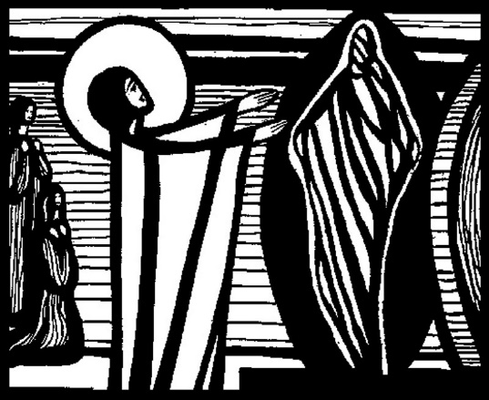
Štetje naših dni naredi srce modro. To vodi v zdrav realizem in prežene delirij vsemogočnosti. Skoraj nič smo, naši dnevi hitro minevajo. Četudi bi živeli sto let, bi se nam zdelo, da je vse bil le piš. Smrt tako razgali naše življenje. Razkrije nam, da so naša dejanja ponosa, jeze in sovraštva bila jalova. Z obžalovanjem se zavemo, da nismo dovolj ljubili in da nismo iskali tega, kar je bistveno. Vidimo pa tudi, kar smo zares dobrega sejali: ljubezni, za katere smo se žrtvovali. Jezus je razsvetlil skrivnost naše smrti. S svojim obnašanjem odobrava, da se čutimo žalostne, ko nam ljubljena oseba umre. Sam se je globoko vznemiril pred grobom prijatelja Lazarja. V tej njegovi drži se čutimo zelo blizu Jezusu, našemu bratu, ki je jokal za Lazarjem. Jezus torej moli k Očetu, ki je vir življenja, in Lazarju ukaže, naj pride ven iz groba. In tako se tudi zgodi. Krščansko upanje zajema iz te drže, ki jo Jezus zavzame pred človeško smrtjo. Če je smrt navzoča v stvarstvu, pomeni rano, ki kazi načrt Božje ljubezni. Odrešenik pa jo hoče ozdraviti. Jezus pred Marto, ki joče zaradi smrti brata Lazarja, postavi luč resnice: 'Jaz sem vstajenje in življenje: kdor vame veruje, bo živel, tudi če umre; in vsakdo, ki živi in vame veruje, vekomaj ne bo umrl. Veruješ v to?' (Jn 11,25-26). Isto Jezus ponavlja vsakemu med nami vsakokrat, ko smrt raztrga tkanino življenja in čustev. Vse naše življenje se vrti okoli tega, med pobočjem vere in prepadom strahu. 'Jaz nisem smrt, jaz sem vstajenje in življenje. Veruješ to?' nam govori Jezus. Vsi smo majhni in nezaščiteni pred skrivnostjo smrti. A kakšna milost, če v tistem trenutku v srcu ohranimo plamen vere!
Po: E. Mozetič

cvetna nedelja

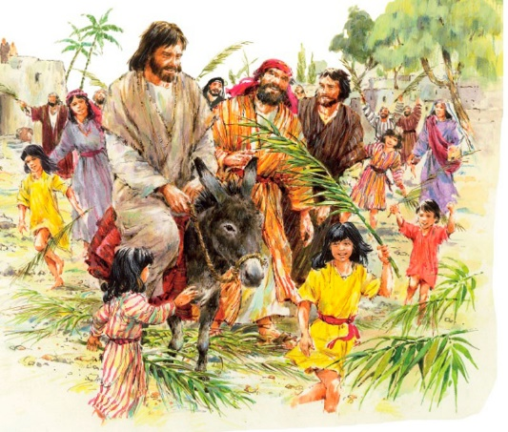
Jezus stopa v mesto Jeruzalem kot kraljevi Mesija. Njegova moč pa ne temelji na nasilju. Jezus je namreč nosilec miru. Hodi po poti ponižnosti in vdanosti. Zaradi tega smrt nad njim nima nobene moči. Ob njegovem slovesnem vstopu v mesto ljudstvo vzklika »Hozana«. To je hebrejska beseda, ki pomeni: »Bog pomagaj!« V Jezusovem času pa je predstavljala tudi vzklik radosti. Kot kakšnega pa si ti prestavljaš Jezusa? Si mu vdan-a? Vstopa tudi v tvoje življenje kot tisti, ki ti prinaša mir?
Po: Youcat – Biblija
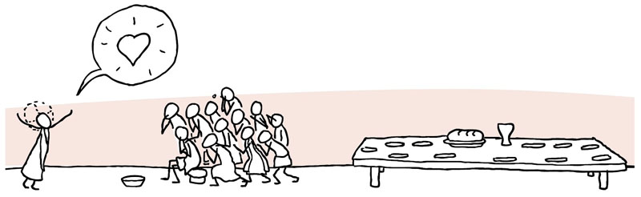
VELIKI TEDEN

VELIKI PETEK
Danes se spominjamo Jezusove smrti na križu. Jezus je bil povzdignjen na križ, kot sam pravi, da vse pritegne k sebi. Njegovo usmiljenje do človeške revščine in nemoči je s tem dovršeno. Več kot to nam niti Bog ni mogel in ne more dati. On je cena za naše odrešenje, vsak greh nam je po tem križu odpuščen, vsaka krivda izmita, vsaka smrt je premagana. A to je, čeprav temeljno sporočilo križa, le del resnice o križu. Jezus je o križu govoril tudi v času svojega delovanja. Učil je, da je njegov učenec lahko le tisti, ki nosi svoj križ in hodi za njim. Ni govoril o križu na Kalvariji, ampak o križu življenja. Govoril je o križu, ki je temelj vsakega življenja, drevo, iz katerega življenje raste! Zdi se, da se, če že razmišljamo o križu, vrtimo okrog podobe križa, na katerem umira Jezus, zanemarjamo pa podobe križa, na katerem bi morali umirati mi sami. Pred križem na splošno vsi bežimo. Bolj pobožni bi ga častili in govorili, da verujejo v njegovo moč. A križ je pot in ne le znamenje, je sredstvo odrešenja. Uporabljali naj bi ga vsak dan in ne le na veliki petek. Kaj pomeni uporabljati to znamenje? Pomeni vzeti zares, da življenja ni brez trpljenja. Sprejeti križ pomeni: - izničiti se v služenju, se ponižati, da nas Bog poviša, - sprejeti neučinkovitost v luči tega sveta, da nas Bog naredi rodovitne, - biti kamen spotike, da nas Bog naredi za vogelne kamne. Križ, ki ga bomo danes počastili, naj torej ne bo le Kristusovo znamenje odrešenja, ampak dejansko sredstvo za življenje, za gradnjo naših odnosov, resnično drevo, iz katerega rasteta naše delo in naše življenje.
Po: E. Mozetič

NAPOVEDNI KOLEDAR

27. marec: večerne svete maše se prestavijo na 19.00
30. marec: birmanci bodo imeli sveto spoved;
ob 19.30 svetopisemski večer na Bregu
31. marec: v Kranju bo ves dan možno prejeti zakrament svete spovedi
2. april: cvetna nedelja; blagoslov oljk, butaric in drugega zelenja pri vsaki sveti
maši; oljke bodo na voljo od 5. postne nedelje dalje, vaš dar ob tem pa
gre za vzdrževanje istrskih cerkva
5. april: seja ŽPS ob 20.00 na Bregu
6. april: veliki četrtek; spominjamo se postavitve zapovedi ljubezni, svete
evharistije in duhovništva; večerna sveta maša bo ob 19.00
7. april: veliki petek; ob 15.00 molitev Križevega pota v Drulovki, ob 19.00
obredi velikega petka
8. april: velika sobota; blagoslov ognja na Bregu ob 6.30 in v Drulovki ob 7.00,
blagoslov jedil pa v Drulovki ob 11.00, 15.00 in 17.00 ter na Bregu ob 16.00; v Drulovki bo Najsvetejše izpostavljeno od 7.00 do 12.00, na Bregu pa od 13.00 do 18.00

Veroučna srečanja za mlade bodo ob petkih ob 20.00, razen na veliki petek, ko srečanja ne bo, zato ste vabljeni k obredom velikega petka ob 19.00 na Breg.

KRIŽEV POT
V postnem času bomo v cerkvah na Bregu in v Drulovki molili Križev pot, in sicer v Drulovki ob petkih ob 19.00, na Bregu pa vsako postno nedeljo ob 15.00, kjer bo po molitvi blagoslov z Najsvetejšim.
Svete maše župnije KRANJ – DRULOVKA/BREG
26. marec 2023 | 5. POSTNA NEDELJA – TIHA NEDELJA | Breg  Drulovka  Breg | 7:30  9:00  10:30 | - Marija Kalan (B 74)  - Vinko Kern, obl.  - Marija in Franc Bajželj
27. marec 2023 | PONEDELJEK  Peregrin, redovnik | Breg | 19:00 | - Jakob Kalan, obl.
28. marec 2023 | TOREK  Proterij, škof | Breg | 7:30 | - za rajne
29. marec 2023 | SREDA  Bertold, redovni ustanovitelj | Drulovka | 19:00 | - Alojzija Bizjan, 7. dan
30. marec 2023 | ČETRTEK  Amadej (Bogoljub) Savojski, vojvoda | Breg | 19:00 | - Leopold Novak, 7. dan
31. marec 2023 | PETEK  + Gvido (Vido), opat | Drulovka | 19:00 | - Marko Klemenčič
1. april 2023 | SOBOTA  Tomaž Tolentinski, misijonar, mučenec | Drulovka | 19:00 | - Stane in Angela Vrhovnik
2. april 2023 | CVETNA NEDELJA | Breg  Drulovka  Breg | 7:30  9:00  10:30 | - g. France Ivanc  - pok. Gračanovi in Bitenčevi  - za župnijo
3. april 2023 | PONEDELJEK  Rihard (Riko), škof | Breg | 19:00 | - Ferdinand Malovrh
4. april 2023 | TOREK  Izidor Seviljski, škof, cerkveni učitelj | Breg | 7:30 | - za rajne
5. april 2023 | SREDA  Vincencij Ferrer, duhovnik | Drulovka | 19:00 | - pok. Fabjan in Petrovič
6. april 2023 | VELIKI ČETRTEK  Irenej iz Srema, škof, mučenec | Breg | 19:00 | - pok. duhovniki
7. april 2023 | VELIKI PETEK  ++ Janez Krstnik de la Salle, red. ustanovitelj | Drulovka  Breg | 15:00  19:00 | - molitev Križevega pota  OBREDI VELIKEGA PETKA
8. april 2023 | VELIKA SOBOTA  Maksim in Timotej, mučenca | Breg | 19:00 | - Štefka in Karmen Zupan
9. april 2023 | VELIKONOČNA NEDELJA GOSPODOVEGA VSTAJENJA | Breg  Drulovka  Breg | 7:00  9:00  10:30 | - Minka in Franc Rajgelj  - Pavla in Jože Intihar  - za župnijo
Izdaja župnija Kranj-Drulovka/Breg; Odgovarja: Ciril Plešec, žpk. 7/2023
Breg ob Savi 42, 4211 Mavčiče; Uredil: Nejc Urh
Tel.: 042332870, 041760158; E-mail: ciril.plesec@siol.net
TRR: SI56 6100 0001 5473 496; pri Delavski hranilnici Kranj https://zupnija-drulovkabreg.si/

